Муниципальное автономное учреждение
дополнительного образования детей
«Киришская детская школа искусств»

Конспект учебного занятия

Демонстрация деятельности
достигнутых результатов

Разработали:
Преподаватель Кузнецова Л.Н.
Концертмейстер Савченко И.А.

Предмет: «Ритмика и танец»
Урок проведен с учениками 1-го класса хореографического отделения (7 лет)
Количество учащихся – 19 девочек
Продолжительность занятия - 40 минут

Цель урока: Продемонстрировать танцевальные элементы и творческую деятельность учащихся в нестандартных условиях

Задачи урока:
- Обучающие:
закрепить исполнительские навыки при выполнении танцевальных элементов
- закрепить умение ориентироваться в пространстве
2. Развивающие:
- стимулировать стремление к самостоятельной творческой деятельности
- продолжить работу над развитием произвольного внимания
- создание условий для воспитания чувства метроритма в процессе игровой деятельности детей
3. Воспитательные:
- создание условий для развития коммуникативных навыков работы в коллективе, проявления дружелюбия и внимательного отношения друг к другу.
-усилить интерес к танцам разных стран мира, акцентируя внимание на русских танцах
- напомнить детям правила поведения на сцене

Форма урока: открытый урок для родителей, преподавателей и администрации школы
Форма организации урока: групповая

Структура урока:
1. Вводная часть (3 минуты)
- приветствие
- постановка цели занятия
- ознакомление со структурой занятия
2. Основная часть (34 минуты)
Первый раздел:
- Хореографическая азбука (танцевальные шаги, прыжки и рисунки)
- Элементы народного танца
Второй раздел:
- Музыкально-ритмические игры («Эхо», «Ритмичные скороговорки»)
Третий раздел:
Танцевальные композиции:
- «Тарантелла» (бубны)
- «Испанский этюд» (веера)
3. Подведение итогов (3 минуты)

Планируемый результат урока:
В результате урока дети должны закрепить и усовершенствовать исполнительские навыки при выполнении танцевальных движений в непривычных для них условиях, подготовиться к концертным выступлениям.

Материально-техническое оснащение:
- хореографический класс - 50 кв м.
- фортепиано, нотный материал
- зеркала, стулья
- танцевальные реквизиты (ложки, бубны, веера)

Методы обучения:
- информационно-рецептивный
- репродуктивный
- частично-поисковый

Ход урока:
Учащиеся первого класса организованно заходят в класс хореографии и выстраиваются в 3 колонны. Звучит музыкальное вступление, дети делают поклон, приветствуя родителей и преподавателей.
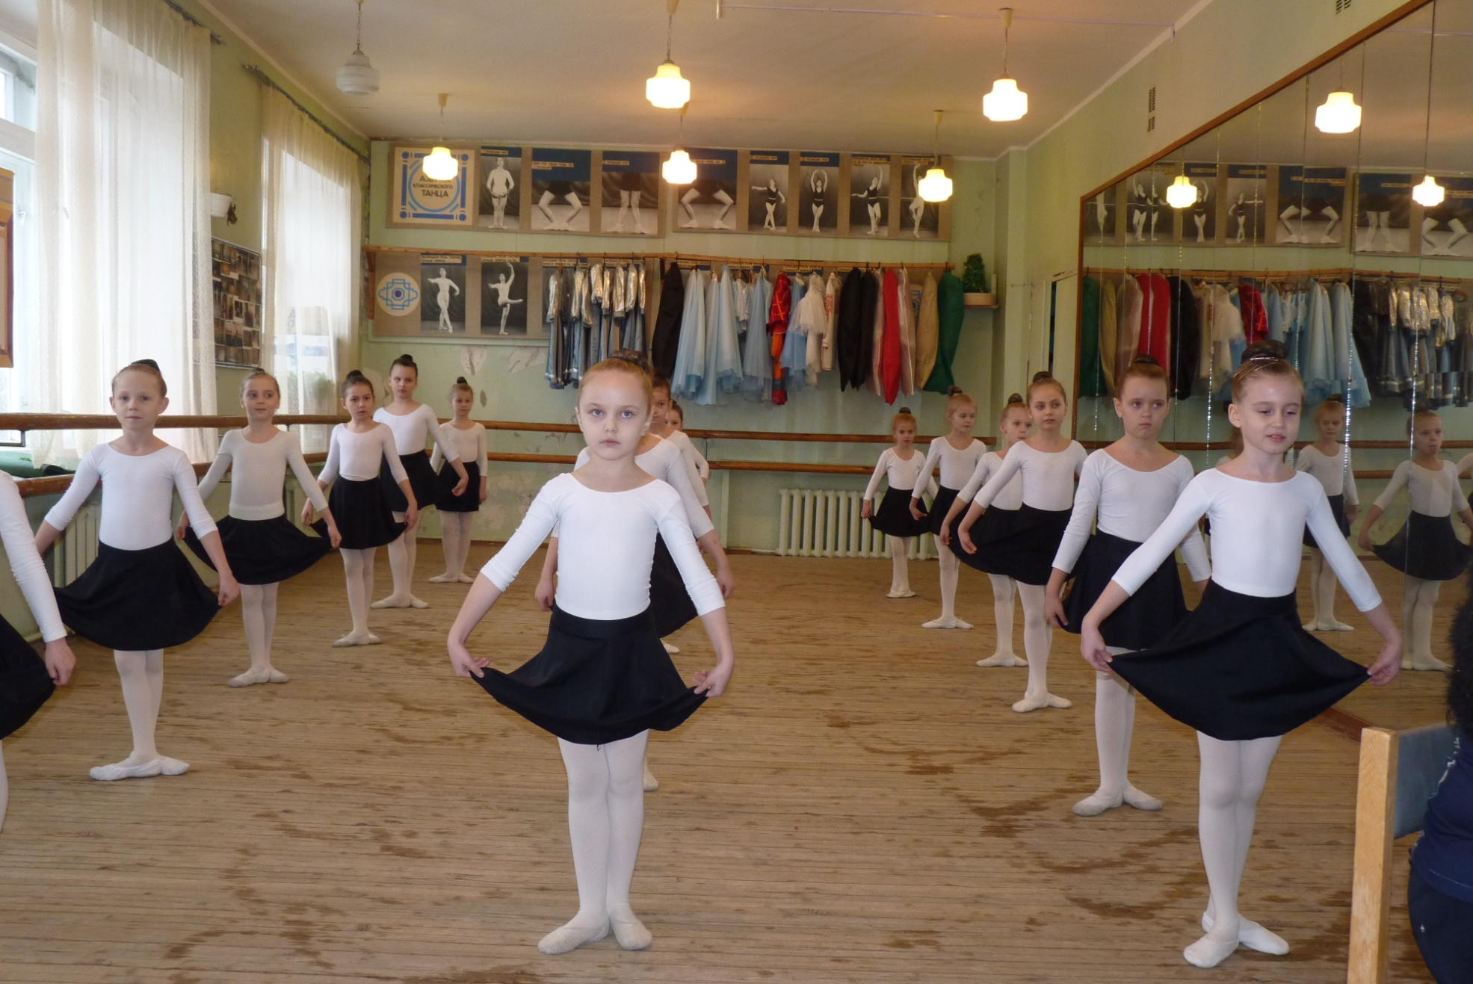
Преподаватель:
- Добрый вечер дорогие родители и преподаватели! Сегодня мы покажем вам урок по предмету «Ритмика и танец».
Тема урока «Демонстрация деятельности достигнутых результатов»
Цель урока: продемонстрировать танцевальные элементы и творческую деятельность учащихся в нестандартных условиях
Преподаватель обращается к детям:
- Дорогие дети!
В апреле нам предстоят поездки на международный конкурс
« Малахитовая шкатулка» в город Санкт-Петербург и на областной конкурс «Планета детства» в город Лодейное Поле.
Мы должны ответственно подготовиться к выступлениям.
В результате сегодняшнего урока каждый из вас сможет не только улучшить свои умения, почувствовать себя настоящим артистом, а также ответить на вопрос, готов ли он к выступлению на сцене перед зрителями.
- Давайте вспомним правила поведения артистов во время выступления.
Дети:
- Нельзя смотреть в зал, отвлекаться на зрителей, махать руками
Преподаватель:
- Кто сможет весь урок активно работать и при этом не отвлекаться на зрителей, тот настоящий артист и к выступлениям на конкурсах готов.
Преподаватель обращается к родителям:
- Сегодня мы покажем вам то, чему мы научились за 7 месяцев первого года обучения. Наш урок будет состоять из 3 разделов:
В первом разделе мы вам продемонстрируем движения хореографической азбуки, а также элементы народного танца
Во втором разделе мы вам покажем музыкально-ритмические игры, способствующие творческому развитию детей
В третьем разделе мы вам покажем две национальные танцевальные композиции

- Итак, мы начнем с хореографической азбуки. Она состоит из различных танцевальных движений: шагов, прыжков, подскоков, галопов. Эти навыки нам потребуются для грамотного исполнения танцевальных композиций.
Дети встают в круг и последовательно начинают выполнять движения под музыку. Каждый вид движений сопровождается специально подобранной музыкой:
Танцевальный шаг с носка
Шаги на полупальцах и пятках на 1/4 и 1/8
Шаг на всей стопе с высоким подниманием колена
Шаг на полупальцах с высоким подниманием колена
Подскоки с разными видами окончаний
Боковой шаг (галоп) с одним ударом
Боковой шаг (галоп) с тройным ударом
Шаг с пятки в русском характере с различными окончаниями
Шаг польки
Танцевальный бег
Дети из круга встают во 2 и 4 углы и исполняют следующие упражнения по диагоналям
Pa jete
Прыжок cote
Прыжок с хлопком на слабую долю
Прыжок разножка
Прыжок «велосипед»

Музыкальный репертуар:
- Р. Паулс «Золотая свадьба»
- «Австрийская полька» Аранжир. Л. Минеевой
- «Тирольская полька» Аранжир. Л. Минеевой
- «Немецкая полька» Обработка А. Вульфсона
- Л.Минеева «Полька»
- Н.Кузнецов «Полька»
- «Колокольный звон» Английская народная песня
- М.Глинка «Галоп»
- Ф.Лист Фрагмент из Венгерской рапсодии № 2
- «Коробейники» Русская народная песня
- «Как у наших у ворот» Русская народная песня.

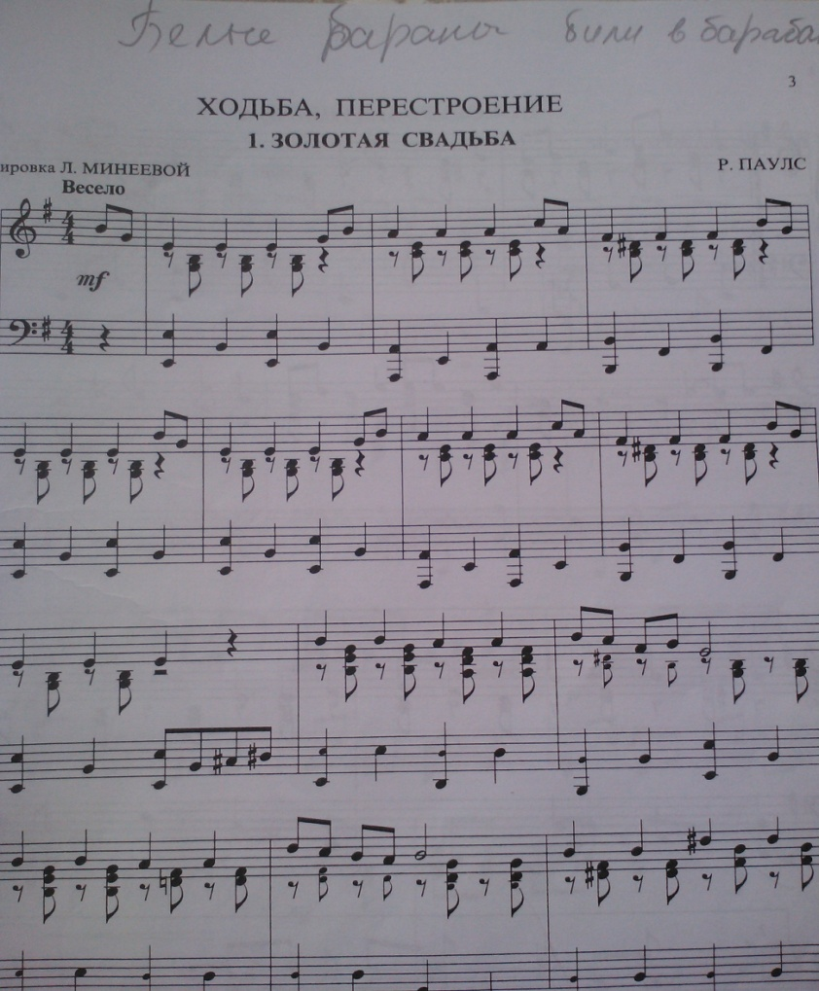

В процессе выполнения вышеуказанных движений преподаватель:
- отмечает положительные и отрицательные стороны исполнения. Каждому ребенку дается качественная словесная характеристика о том, что удалось, что нужно исправить.
- задает вопросы учащимся, что у них не получилось

Для того, чтобы перейти к следующей теме, преподаватель предлагает детям встать в 3 колонки.
Преподаватель:
- В каждой стране есть свои национальные танцы. В нашей стране – это какие танцы?
Дети:
- Русские
Преподаватель:
- Какие движения русских танцев мы с вами знаем?
Дети:
- Ковырялочка, притопы, припадание, «елочка».
Преподаватель предлагает детям исполнить эти движения под русскую народную музыку.
Музыкальное сопровождение - русская народная песня «Коробейники»
Преподаватель:
- Какие русские народные музыкальные инструменты вы знаете?
Дети:
- Балалайка, баян, дудочка, бубны, ложки.

-А теперь мы с вами сыграем на русских народных инструментах.
Детям раздаются ложки и проводится музыкальная игра «Эхо».
Под русскую народную музыку преподаватель выстукивает ложками определенный ритмический рисунок. Дети внимательно слушают и при повторном исполнении мелодии точно воспроизводят ритм музыкальными инструментами.
Игра «Эхо» направлена на развитие чувства ритма, музыкальной памяти и произвольного внимания.
Работа с предметами является вторым этапом освоения и развития навыков координации, которая поможет перейти к следующему этапу – работа с предметами при коллективном творчестве.
Преподаватель приглашает концертмейстера Савченко Ирину Андреевну провести следующую игру «Веселые скороговорки».
Для проведения игры детям предлагается встать в круг. Вместе с детьми принимают участие в игре преподаватель и концертмейстер.
Концертмейстер:
- Какое домашнее задание вам было предложено на прошлом уроке?
- Дети:
-Найти скороговорку и придумать на нее свой ритм.
Концертмейстер:
- Кто хочет продемонстрировать свою ритмическую скороговорку?
Дети поднимают руки и по просьбе концертмейстера по очереди произносят скороговорку, одновременно прохлопывая ладошками ритм.

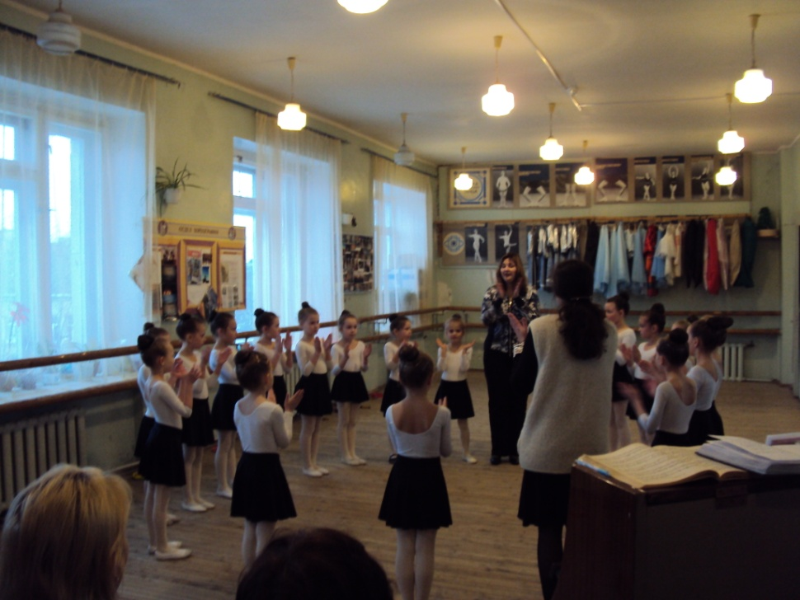

Совместно с детьми выбирается наиболее интересный вариант и предлагается детям всем вместе прохлопать этот ритмический рисунок, одновременно произнося текст скороговорки: «Белые бараны били в барабаны». После того как учащиеся запомнили данный ритм детям предлагается воспроизвести его в команде, при этом каждый должен сделать только один хлопок.
Для того, чтобы справиться с этим заданием каждому ребенку необходимо внимательно следить за хлопками всех детей, чтобы получился правильный ритм скороговорки.
Дети, которые не вовремя сделали хлопок, тем самым нарушив заданный ритм, выходят из круга.
Дети с удовольствием играют в игру.
Ирина Андреевна хвалит детей, которые без ошибок справились с заданием.
Домашнее задание - подготовить к следующему уроку другие ритмические скороговорки. Обращает внимание детей, что один и тот же текст можно произнести с разным ритмом.
Преподаватель благодарит концертмейстера за участие в игре и продолжает урок.
Игра «Ритмичные скороговорки» развивает не только метроритмическое чувство, но и мотивирует детей к деятельности в коллективе.
Третий раздел «Танцевальные композиции»
Преподаватель:
- Сегодня мы исполняли танцевальные движения русских танцев. Какие танцы других народов мира мы знаем?
Дети:
-Тарантелла - итальянский танец.
Преподаватель:
-Какой музыкальный инструмент нам потребуется для исполнения этого танца?
Дети:
- Бубны
Преподаватель предлагает детям построиться в колонки и раздает бубны.
Дети исполняют танец «Тарантелла».

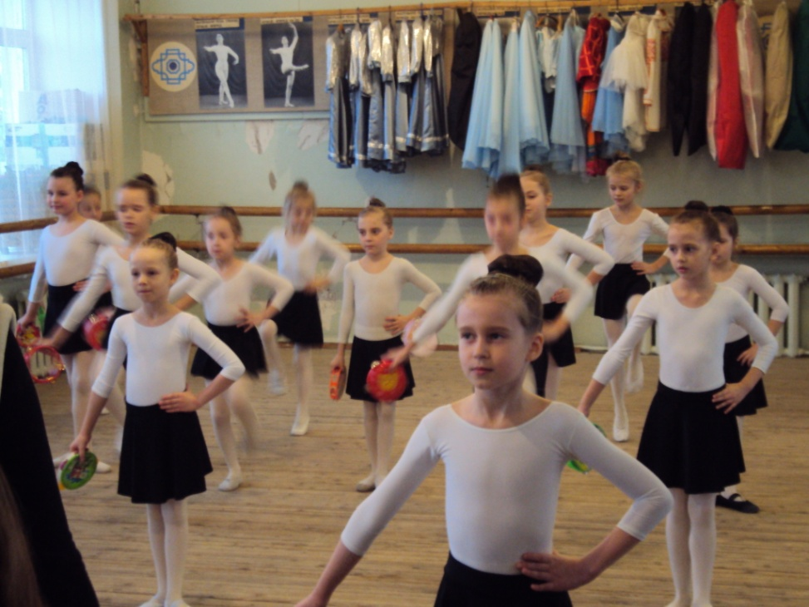

Музыкальное сопровождение Г.Портнов Итальянский танец из сюиты «Танцы народов мира» (исполняет концертмейстер)

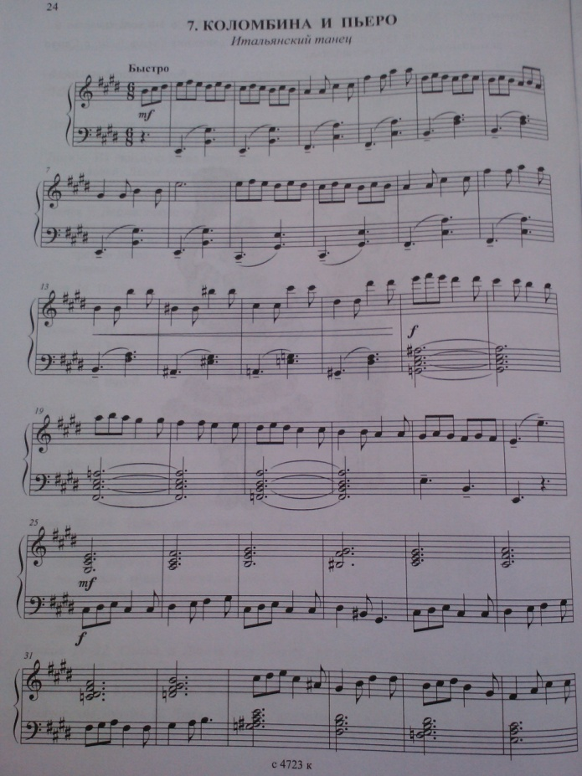

Преподаватель хвалит детей за выразительное исполнение танца
Преподаватель:
- Как называется танец, который мы танцуем с веерами?
Дети:
- Испанский танец
Дети исполняют Испанский танец.

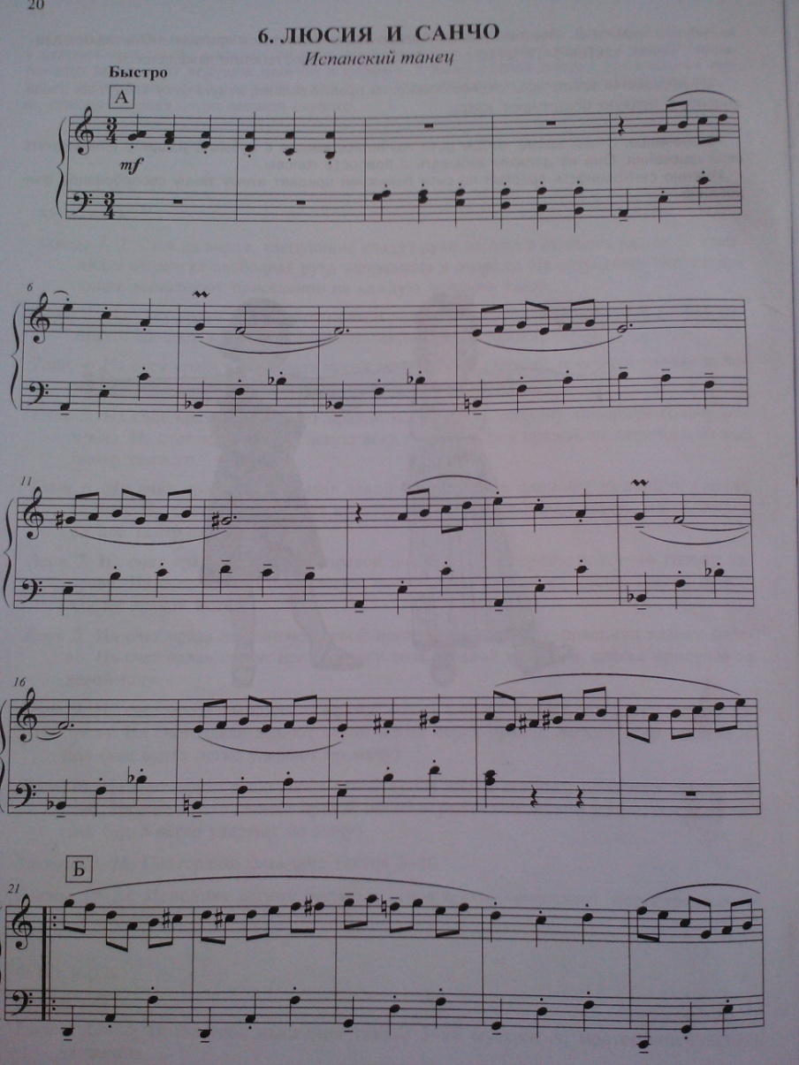

Музыкальное сопровождение Г.Портнов Испанский танец из сюиты «Танцы народов мира» (исполняет концертмейстер)

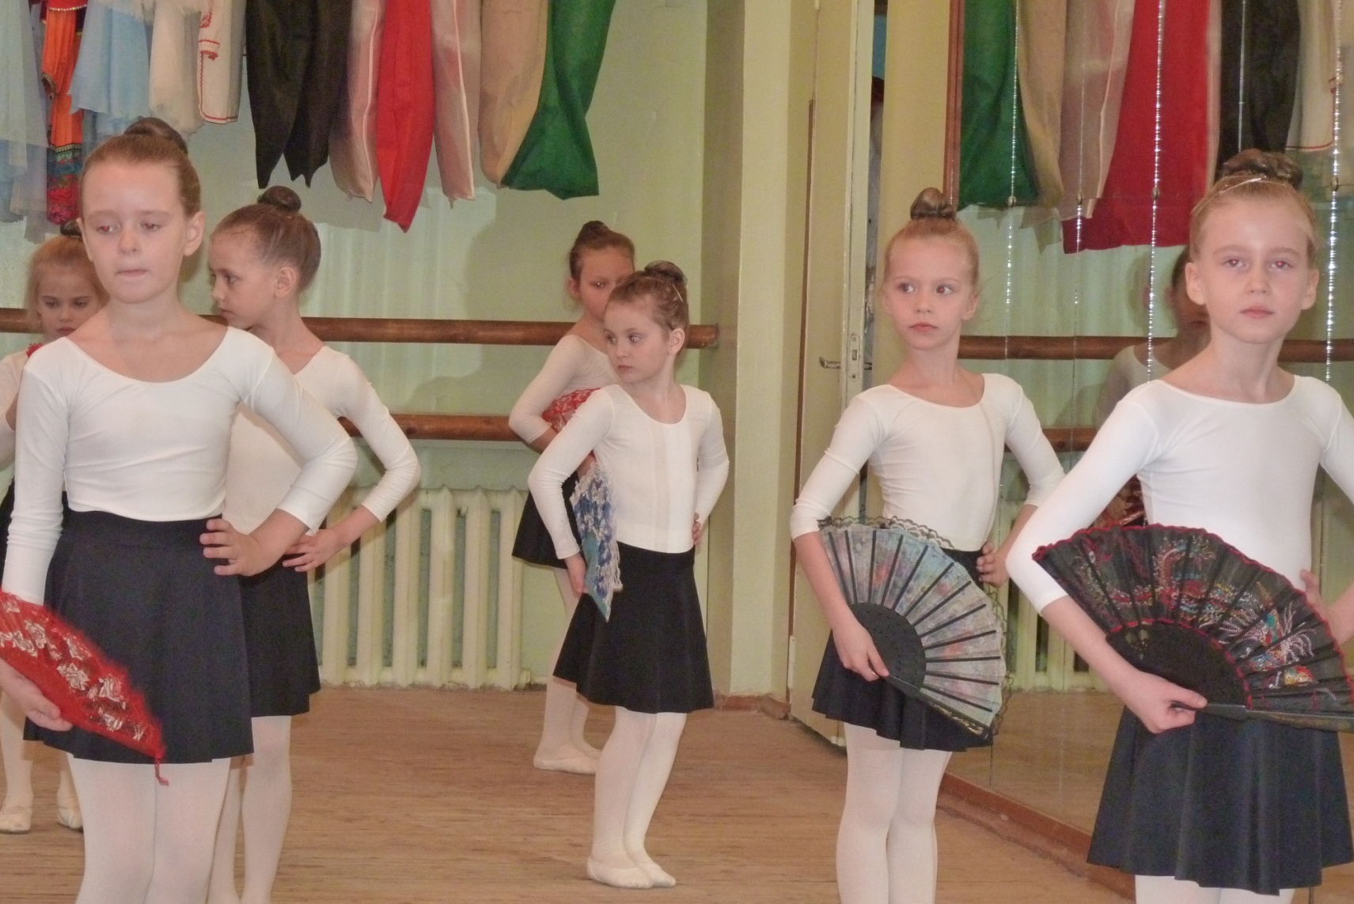

Преподаватель благодарит учащихся за выразительное исполнение.
В заключении преподаватель говорит:
- Сегодня дети продемонстрировали вам свои умения. Они очень старались! С поставленной целью дети справились на отлично.
Учащиеся успели понять, что для успешного выступления надо очень много трудиться!
В феврале 2012 г. они стали Лауреатами II степени на Областном конкурсе «Малышок» п. Новый Свет Гатчинского района. Пожелаем им дальнейших успехов!
Спасибо за внимание!
Преподаватель приглашает детей сделать поклон. Звучит музыка.
Учащиеся исполняют поклон.

Список используемой литературы:
Л. Микеева Музыка для ритмики. Издательство « Композитор. Санкт-Петербург» 2002 г.
Г.Портнов. Ну-ка, дети, встаньте в круг. Танцы народов мира. Пособие для преподавателей ритмики и хореографии. Издательство «Композитор. Санкт-Петербург» 2004 г.

